Bruno, Lucila Nazarena
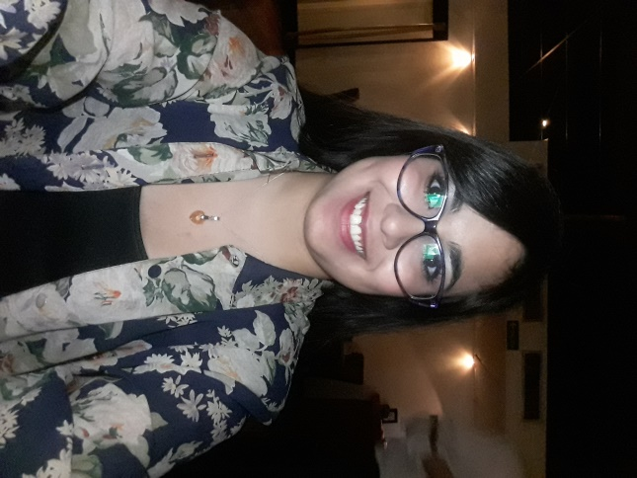
Información personal:
Edad: 25 años
Tipo y n° de documento: DNI 36.457.237
CUIL/CUIT: 27-36457237-4
Sexo : Femenino
Fecha de Nacimiento : 4 de Septiembre de 1992
Estado Civil: Soltera
Domicilio: El Tacuapi 4321- Monoblock 4 Entrada 2 - Departamento 3D – Barrio Alas
Localidad: Ciudad Evita
Partido: La Matanza, Argentina.
CP: 1778
Celular: 1558284861
Otro teléfono: 4620 – 5127
Email: lubruno@hotmail.es

Experiencia Laboral:

- Productor Asesor de Seguros
Tareas realizadas:
Trabajé en venta de seguros patrimoniales y de vida.

- Profesora de Inglés
Tareas realizadas:
Particular – Apoyo Escolar

Estudios:

Carrera: Medicina
Área de estudio: Salud
Nivel de estudios: Secundario – Título de Bachiller en Modalidad Ciencias Naturales en Escuela de Educación Media n°48 “Dr. Mariano Etchegaray”, Partido La Matanza.
Promedio en la secundaria: 9,69
Estado de la carrera: en curso
Institución: Universidad de La Matanza (UNLAM)
Año de ingreso: 2015
País: Argentina

Otros estudios:

- Profesora elemental de danzas árabes

Idioma:

Inglés – Recibida con 6to año en el Liceo Superior de Cultura Inglesa

Leo: avanzado
Hablo: avanzado
Escribo: avanzado

Cursos:

- Extracción y Manejo Básico de Laboratorio
Institución: Facultar – Centro de Cultura y Capacitación de la Asociación del personal de la Universidad de Buenos Aires.

Otros conocimientos:

- Informática:
Empleo básico del paquete office (Word, Excel, Power Point)

Preferencias laborales:

- Objetivos:
Formar parte de su organización para poder desarrollar y expandir los propios conocimientos, con posibilidades de crecimiento profesional en un buen ambiente laboral; y a la vez, aplicar los mismos al empleo.

- Disponibilidad horaria:
Preferentemente Part - time

